2022年度

宜宾市妇幼保健计划生育服务中心单位决算

目录

公开时间：2023年9 月26 日

第一部分 单位概况 4

一、 主要职责 4

二、 机构设置 4

第二部分 2022年度单位决算情况说明 5

一、 收入支出决算总体情况说明 5

二、 收入决算情况说明 5

三、 支出决算情况说明 6

四、财政拨款收入支出决算总体情况说明 7

五、一般公共预算财政拨款支出决算情况说明 7

**（一）一般公共预算财政拨款支出决算总体情况** 7

**（二）一般公共预算财政拨款支出决算结构情况** 8

**（三）一般公共预算财政拨款支出决算具体情况** 9

六、一般公共预算财政拨款基本支出决算情况说明 10

七、财政拨款“三公”经费支出决算情况说明 10

**（一）“三公”经费财政拨款支出决算总体情况说明** 11

**（二）“三公”经费财政拨款支出决算具体情况说明** 11

八、政府性基金预算支出决算情况说明 12

九、 国有资本经营预算支出决算情况说明 12

十、 其他重要事项的情况说明 12

**（一）机关运行经费支出情况** 12

**（二）政府采购支出情况** 12

**（三）国有资产占有使用情况** 13

**（四）预算绩效管理情况** 13

第三部分 名词解释 14

第四部分 附件 18

部门预算项目支出绩效自评表（2022年度） 18

第五部分 附表 19

一、收入支出决算总表 19

二、收入决算表 19

三、支出决算表 19

四、财政拨款收入支出决算总表 19

五、财政拨款支出决算明细表 19

六、一般公共预算财政拨款支出决算表 19

七、一般公共预算财政拨款支出决算明细表 19

八、一般公共预算财政拨款基本支出决算表 19

九、一般公共预算财政拨款项目支出决算表 19

十、政府性基金预算财政拨款收入支出决算表 19

十一、国有资本经营预算财政拨款收入支出决算表 19

十二、国有资本经营预算财政拨款支出决算表 19

十三、财政拨款“三公”经费支出决算表 19

# 第一部分 单位概况

## 主要职责

宜宾市妇幼保健院始建于1975年,是国家三级乙等妇幼保健院，是四川省儿童早期发展示范基地，2016年3月，机构合并后更名为宜宾市妇幼保健计划生育服务中心，中心主要承担辖区内妇女保健、儿童保健、围产保健、妇女常见病防治、助产技术服务、出生缺陷综合防治等医疗保健服务,开展计划生育技术服务、婚前医学检查、孕前优生健康检查等工作;负责妇幼保健和计划生育技术服务培训、科研、信息管理、适宜技术推广、项目管理、服务质量检测等业务管理工作;对下级服务机构进行技术指导与培训，接受转诊。坚持妇幼卫生工作方针，按照三级预防的理念，为妇女儿童提供全生命周期主动、连续的服务与管理。

## 机构设置

宜宾市妇幼保健计划生育服务中心属于宜宾市卫生健康委员会下属的二级预算单位，下设独立编制机构1个，其中：事业机构1个。

纳入2022年度单位决算编制范围的独立编制机构包括：宜宾市妇幼保健计划生育服务中心

# 第二部分 2022年度单位决算情况说明

1. 收入支出决算总体情况说明

2022年度收入总计13716.6万元、支出总计10787.12万元。与2021年收入总计13287.05万元、支出总计10565.81万元相比，各增长429.55万元和221.31万元，增长率分别3.23%和2.09%。主要变动原因：一是人员支出的增加，增加了公卫岗人员14人，同时新增了新院区后期的人才储备，二是迁建二期项目按进度付款的项目支出的增加。

图1：收、支决算总计变动情况图 单位：万元

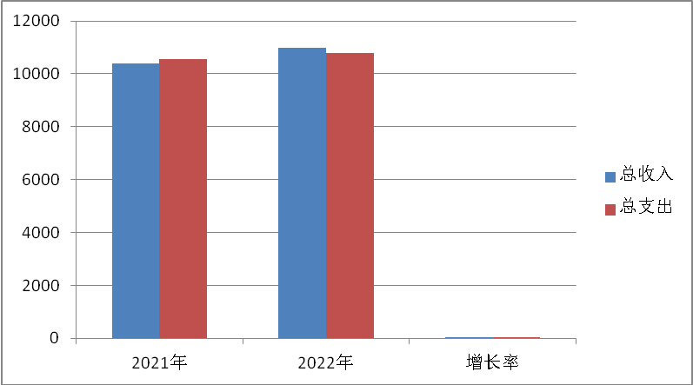

1. 收入决算情况说明

2022年本年收入合计10995.36万元，其中：一般公共预算财政拨款收入3070.11万元，占总收入的27.92%；事业收入7888.93万元，占总收入的71.75%；其他收入36.32万元，占总收入的0.33%。无政府性基金预算财政拨款收入、国有资本经营预算财政拨款收入、上级补助收入、经营收入、附属单位上缴收入。

图2：收入决算结构图 单位：万元

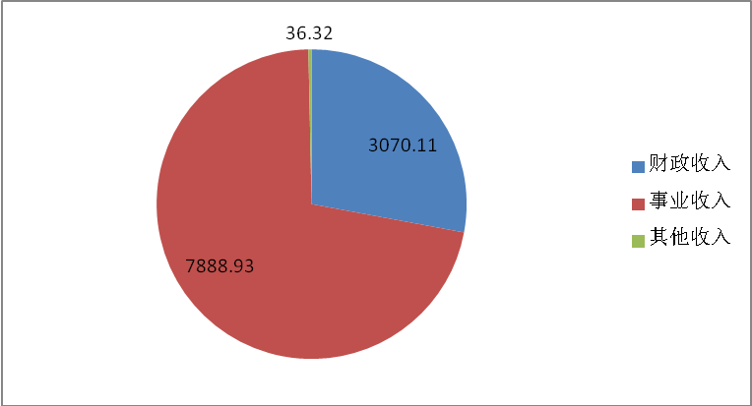

1. 支出决算情况说明

2022年本年支出合计10787.12万元，其中：基本支出9505.88万元，占总支出的88.12%；项目支出1281.24万元，占总支出的11.88%；无上缴上级支、经营支出、对附属单位补助支出。

图3：支出决算结构图 单位：万元

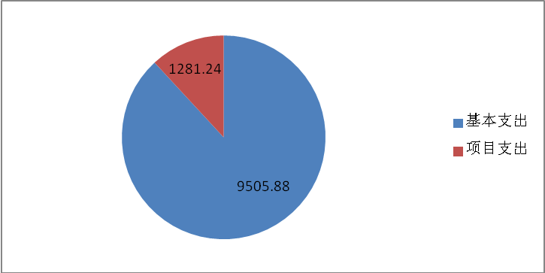

四、财政拨款收入支出决算总体情况说明

2022年财政拨款收、支总计分别3070.11万元（收支持平，无结余）。与2021年财政拨款收、支总计分别2611.25万元相比各增加458.86万元，增长17.57%。主要变动原因是增加了14个公卫岗人员的人员支出；增加了迁建二期项目按进度付款的项目支出。

图4：财政拨款收、支决算总计变动情况 单位：万元

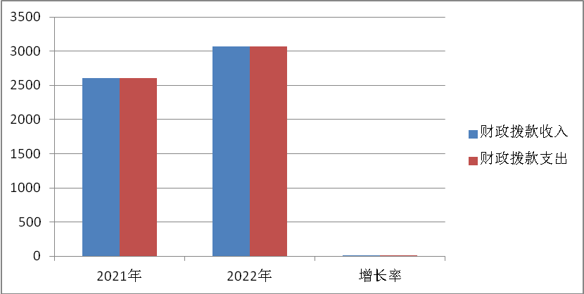

五、**一**般公共预算财政拨款支出决算情况说明

**（一）一般公共预算财政拨款支出决算总体情况**

2022年一般公共预算财政拨款支出3070.11万元，占本年支出合计10787.12万元的28.46%。与2021年一般公共预算财政拨款支出2611.25万元相比增加458.86万元，增长17.57%。主要变动原因是增加了基本建设项目463.37万元。

图5：一般公共预算财政拨款支出决算变动情况

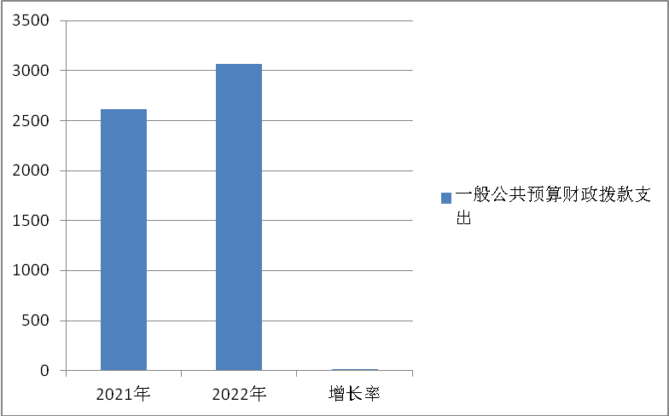

**（二）一般公共预算财政拨款支出决算结构情况**

2022年一般公共预算财政拨款支出3070.11万元，主要用于以下方面:科学技术支出40万元，占1.3%；社会保障和就业支出283.9万元，占9.2%；卫生健康支出2550.63万元，占83.07%；住房保障支出195.57万元，占6.37%；无一般公共服务支出、教育支出、文化旅游体育与传媒支出。

图6：一般公共预算财政拨款支出决算结构 单位：万元

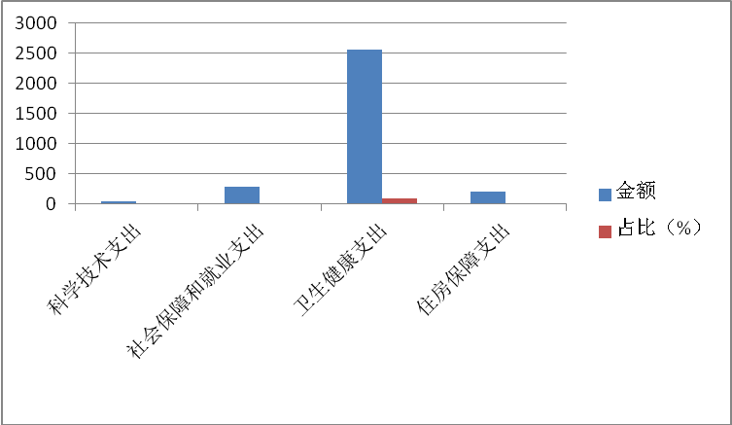

**（三）一般公共预算财政拨款支出决算具体情况**

2022年一般公共预算支出决算数为3070.11，**完成预算100%。其中：**

**1.科学技术（类）基础研究（款）其他基础研究（项）:支出决算为40万元，完成预算100%。**

**2.社会保障和就业（类）行政事业单位养老（款）事业单位离退休（项）:支出决算为92.09万元，完成预算100%；**

**3.社会保障和就业（类）行政事业单位养老（款）机关事业单位基本养老保险缴费（项）:支出决算为144.45万元，完成预算100%；**

**4. 社会保障和就业（类）行政事业单位养老（款）机关事业单位职业年金缴费（项）:支出决算为47.36万元，完成预算100%；**

**5.卫生健康（类）公立医院（款）妇幼保健医院（项）支出决算为463.37万元，完成预算100%；**

**6.卫生健康（类）公立医院（款）其他公立医院（项）支出决算为189.25万元，完成预算100%；**

**7.卫生健康（类）公共卫生（款）妇幼保健机构（项）:支出决算为1298.4万元，完成预算100%。**

**8.卫生健康（类）公共卫生（款）基本公共卫生服务（项）:支出决算为40.31万元，完成预算100%。**

**9.卫生健康（类）公共卫生（款）重大公共卫生服务（项）:支出决算为28.32万元，完成预算100%。**

**10.卫生健康（类）公共卫生（款）突发公共卫生事件应急处理（项）:支出决算为2.75万元，完成预算100%。**

**11.卫生健康（类）行政事业单位（款）事业单位医疗（项）:支出决算为66.59万元，完成预算100%。**

**12.卫生健康（类）行政事业单位（款）其他行政事业单位医疗（项）:支出决算为18.4万元，完成预算100%。**

**13.卫生健康（类）其他卫生健康（款）其他卫生健康（项）:支出决算为443.24万元，完成预算100%。**

**14.住房保障支出（类）住房改革支出（款）住房公积金（项）:支出决算为195.57万元，完成预算100%。**

六**、一**般公共预算财政拨款基本支出决算情况说明

2022年一般公共预算财政拨款基本支出1788.87万元，其中：

人员经费1746.77万元，主要包括：基本工资、津贴补贴、绩效工资、机关事业单位基本养老保险缴费、职业年金缴费、其他社会保障缴费、生活补助、医疗费补助、奖励金、住房公积金、其他对个人和家庭的补助支出等。  
　　公用经费42.1万元，主要包括：办公费、邮电费、物业管理费、培训费、工会经费、福利费、其他商品和服务支出等。

七、财政拨款“三公”经费支出决算情况说明

**（一）“三公”经费财政拨款支出决算总体情况说明**

2022年“三公”经费财政拨款支出决算为7万元，完成预算100%，较上年减少4.07万元，下降36.76%。决算数与预算数持平，比上年下降的主要原因是将原财政负担的“三公”经费调入自有资金列支。

**（二）“三公”经费财政拨款支出决算具体情况说明**

2022年“三公”经费财政拨款支出决算中，因公出国（境）费支出决算0万元，占0%；公务用车购置及运行维护费支出决算7万元，占100%；公务接待费支出决算0万元，占0%。具体情况如下：

图7：“三公”经费财政拨款支出结构 单位：万元

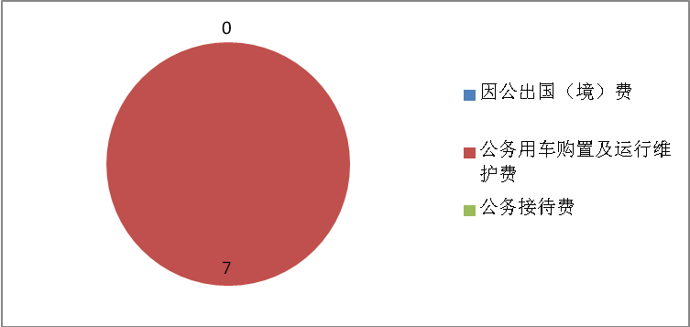

**1.因公出国（境）经费支出**0万元，**完成预算0%。**全年安排因公出国（境）团组0次，出国（境）0人。因公出国（境）支出决算与2021年持平，主要原因是由于工作安排所需，暂无因公出国（境）工作安排。

**2.公务用车购置及运行维护费支出**7万元,**完成预算100%。**公务用车购置及运行维护费支出决算比2021年的11.07万元减少4.07万元，下降36.76%。主要原因是将原财政负担的公务用车运行维护费经费调入自有资金列支。

其中：**公务用车购置支出**0万元。全年按规定更新购置公务用车0辆，截止2022年12月底，单位共有公务用车7辆，其中：应急保障车2辆，特种专业技术用车5辆。

**公务用车运行维护费支出**7万元。主要用于基本公卫等所需的公务用车燃料费、维修费、过路过桥费、保险费等支出。

**3.公务接待费支出**0万元，**完成预算100%。**公务接待费支出决算与2021年持平，主要原因是落实国家政策，减少不必要的开展。其中：

**国内公务接待支出**0万元。

**外事接待支出**0万元。

八、政府性基金预算支出决算情况说明

2022年政府性基金预算财政拨款支出0万元。

1. 国有资本经营预算支出决算情况说明

2022年国有资本经营预算财政拨款支出0万元。

1. 其他重要事项的情况说明

**（一）机关运行经费支出情况**

我单位为事业单位，未纳入“机关运行经费”统计范围，2022年，机关运行经费支出0万元，与2021年决算无增减变动。

**（二）政府采购支出情况**

2022年，我中心政府采购支出总额380.93万元，其中：政府采购货物支出380.93万元、政府采购工程支出0万元、政府采购服务支出0万元。主要用于超声诊断仪设备和核酸采样车及负压救护车的采购。授予中小企业合同金额380.93万元，占政府采购支出总额的100%，其中：授予小微企业合同金额315万元，占政府采购支出总额的82.69%。

**（三）国有资产占有使用情况**

截至2022年12月31日，我中心共有车辆7辆，其中：其中：应急保障用车2辆、特种专业技术用车5辆；单价100万元以上专用设备7台（套）。

**（四）预算绩效管理情况**

根据预算绩效管理要求，本单位在2022年度预算编制阶段，组织对妇幼健康行动计划项目等19个项目开展了预算事前绩效评估，对19个项目编制了绩效目标，预算执行过程中，选取19个项目开展绩效监控，组织对19个项目开展绩效自评，绩效自评表详见第四部分附件。

1. 名词解释

1.财政拨款收入：指单位从同级财政部门取得的财政预算资金。

2.事业收入：指事业单位开展专业业务活动及辅助活动取得的收入。如医疗收入等。

3.经营收入：指事业单位在专业业务活动及其辅助活动之外开展非独立核算经营活动取得的收入。

4.其他收入：指单位取得的除上述收入以外的各项收入。主要是复印费、实习费、违约金等。

5.使用非财政拨款结余：指事业单位使用以前年度积累的非财政拨款结余弥补当年收支差额的金额。

6.年初结转和结余：指以前年度尚未完成、结转到本年按有关规定继续使用的资金。

7.结余分配：指事业单位按照会计制度规定缴纳的所得税、提取的专用结余以及转入非财政拨款结余的金额等。

8.年末结转和结余：指单位按有关规定结转到下年或以后年度继续使用的资金。

9.科学技术（类）基础研究（款）其他基础研究（项）:指反映其他用于基础研究工作的支出。

10.社会保障和就业（类）行政事业单位养老（款）事业单位离退休（项）: 指反映实行归口管理的事业单位开支的离退休经费。

11.社会保障和就业（类）行政事业单位养老（款）机关事业单位基本养老保险缴费（项）:指反映机关事业单位实施养老保险制度由单位缴纳的基本养老保险费支出。

12. 社会保障和就业（类）行政事业单位养老（款）机关事业单位职业年金缴费（项）:指反映机关事业单位实施养老保险制度由单位实际缴纳的职业年金支出。

13.卫生健康（类）公立医院（款）妇幼保健医院（项）指反映卫生和计划生育部门所属妇幼保健机构的支出。

14. 卫生健康（类）公立医院（款）其他公立医院（项）指反映项目以外的其他用于公立医院方面的支出。

15.卫生健康（类）公共卫生（款）妇幼保健机构（项）: 指反映卫生和计划生育部门所属妇幼保健机构的支出。

16.卫生健康（类）公共卫生（款）基本公共卫生服务（项）: 指反映基本公共卫生服务支出。

17.卫生健康（类）公共卫生（款）重大公共卫生服务（项）: 指反映重大疾病预防控制等重大公共卫生服务项目支出。

18.卫生健康（类）公共卫生（款）突发公共卫生事件应急处理（项）: 指反映用于突发公共卫生事件应急处理的支出。

19.卫生健康（类）行政事业单位（款）事业单位医疗（项）: 指反映财政部门集中安排的事业单位基本医疗保险缴费经费。

20.卫生健康（类）行政事业单位（款）其他行政事业单位医疗（项）: 指反映项目以外的其他用于行政事业单位医疗方面的支出。

21.卫生健康（类）其他卫生健康（款）其他卫生健康（项）: 指反映项目以外其他用于医疗卫生与计划生育方面的支出。

22.住房保障支出（类）住房改革支出（款）住房公积金（项）: 指反映行政事业单位按人力资源和社会保障部、财政部规定的基本工资和津贴补贴以及规定比例为职工缴纳的住房公积金。

23.基本支出：指为保障机构正常运转、完成日常工作任务而发生的人员支出和公用支出。

24.项目支出：指在基本支出之外为完成特定行政任务和事业发展目标所发生的支出。

25.经营支出：指事业单位在专业业务活动及其辅助活动之外开展非独立核算经营活动发生的支出。

26.“三公”经费：指单位用财政拨款安排的因公出国（境）费、公务用车购置及运行费和公务接待费。其中，因公出国（境）费反映单位公务出国（境）的国际旅费、国外城市间交通费、住宿费、伙食费、培训费、公杂费等支出；公务用车购置及运行费反映单位公务用车车辆购置支出（含车辆购置税）及租用费、燃料费、维修费、过路过桥费、保险费等支出；公务接待费反映单位按规定开支的各类公务接待（含外宾接待）支出。

27.机关运行经费：为保障行政单位（含参照公务员法管理的事业单位）运行用于购买货物和服务的各项资金，包括办公及印刷费、邮电费、差旅费、会议费、福利费、日常维修费、专用材料及一般设备购置费、办公用房水电费、办公用房取暖费、办公用房物业管理费、公务用车运行维护费以及其他费用。

第四部分 附件

详见附件：部门预算项目支出绩效自评表（2022年度）

第五部分 附表

**一、**收入支出决算总表

## 二、收入决算表

## 三、支出决算表

## 四、财政拨款收入支出决算总表

## 五、财政拨款支出决算明细表

## 六、一般公共预算财政拨款支出决算表

## 七、一般公共预算财政拨款支出决算明细表

## 八、一般公共预算财政拨款基本支出决算表

## 九、一般公共预算财政拨款项目支出决算表

## 十、政府性基金预算财政拨款收入支出决算表

## 十一、国有资本经营预算财政拨款收入支出决算表

## 十二、国有资本经营预算财政拨款支出决算表

## 十三、财政拨款“三公”经费支出决算表